**Como subir el proyecto a github fácilmente:**

**https://www.youtube.com/watch?v=H03E8_HImAU**

**1) colocamos el cuerpo de la pagina web:**

! para el doctype html

**2) Escribimos el titulo de la pagina en el head:**

<title>

**3)En el body comenzamos a escribir el titulo de las posibles secciones de la pagina web:**

<h1>

<h2>

<p>

<h2>

<p>

<h2>

<p>

<h3>

<p>

**4) Comenzamos a estructurar en secciones el texto que escribimos**

1) Cabecera: <header> <a href=”index.html”>inicio </a>

2) Pie de pagina: <footer>

4) Navegador: <nav>

5) Section para agrupar elementos: <section>

6) Articulo para colocar historias o mucho texto: <article>

7) Colocar infromacion relaxionada a la section pero a un costado (lateral derecho): <aside>

8) Div : <div>

**Atajos de teclado:**

1. Con alt presionado y moviendo las flechas puedo mover un elemento de la línea en donde este parado.
2. Presionando alt y flecha de arriba y moviendo las flechas puedo copiar la línea de código si estoy posicionado en la misma y al final.
3. Presionando ctrl y cierre de corchete puedo comentar lo que marque

**Buscar iconos:**

<https://tablericons.com/> posee muchos iconos (busco map)

<https://heroicons.com/>

<https://fontawesome.com/icons?d=gallery&p=2>

**Utilizar siempre svg :**

Es importante utilizar este tipo de imágenes porque no se distorcionan porque son un vector, y también todos los navegadores lo soportan bien.

**En este proyecto utilzaermos los siguientes inconos:**

1. Map (posicionamiento del mapa)
2. Palette (es una paleta de pintura)
3. Android
4. Apple
5. Card (credi card)

**Colocar formularios:**

Utilizo <form> y todo lo que este dentro son los campos para completar, para luego conectarlos a una base de datos o autenticando una secion comparar con los registros actuales, para eso se utiliza php. Por otro lado, dentro de un form si quiero colocar como una pequeña sección o espacio para una leyenda utilizo la siguiente etiqueta: **<fieldset>**

Y dentro de esta etiqueta otra que se llama <leyend> para poder colocar el texto.

**Ahora para colocar los campos:** Se utiliza el indicador para el usuario con la etiqueta <label> telefono

Luego colocamos el campo a rellenar con un <input type=”tel” pleiholder=”escribre tu telefono”>

**Ahora comenzamos con CSS (VERSION 2.1)**

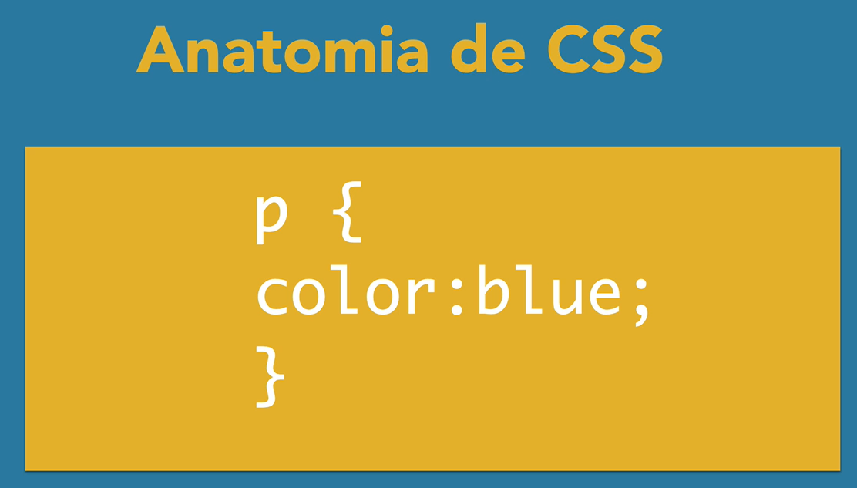

**https://www.udemy.com/course/desarrollo-web-completo-con-html5-css3-js-php-y-mysql/learn/lecture/24106068#overview**

**Porque es en cascada?** Porque si se tiene el mismo código escrito como se ve aquí, css solo va a tomar el ultimo que este escrito:

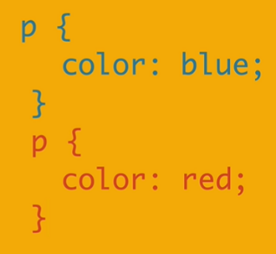Lo mismo sucede con dos campos iguales pero con diferente valor, se quedara con el ultimo valor. Si por casualidad escribiste mal un campo de css, lo podemos saber en el navegador, realizando el inspeccionar, vemos el código css ahí, y podemos notar que esta tachado, esto quiere decir que esta mal escrito.

Ejemplo de estilos en el h1:

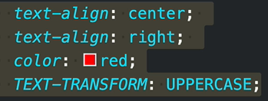

Para que el navegador entienda que se esta trabajando con una hoja de estilos, tenemos que colocar en la parte del head el enlazado del css. Haciendo lo siguiente:

<link rel=”preload” href=”css/styles.css” as=”style”> // Primero que cargue lo mas rápido que pueda la hoja de estilos.

<link href=”css/styles.css” rel=”stylesheet”>